互联网+时代单元主题学习教学范式案例



品读语言无限魅力 感悟戏剧人生百态

导语

“舞台小天地，天地大舞台”，小小舞台，既能呼唤出千百年前的古人，请他们深情地讲述历史，投射沧海桑田的风云变幻；也能请出我们熟悉的同代人，演绎人生的悲欢离合、生活的酸甜苦辣。今天，我们继续走近戏剧，品读语言、感悟人生，与戏剧人物同悲同喜。

学习目标

1


分析、把握剧本中塑造的主要人物形象。

2
品读、鉴赏文中生动形象、个性化的人物语言。

3
理解作者在剧本中表现的思想内涵，客观对文中人物进行评价。

学习活动 | 活动方式
戏剧常识知多少 | 复习单元导读课内容
观言知人我评论 | 分析剧本中主要人物形象
佳言妙句共品读 | 勾画品读、分角色朗读
学习活动

活动一：戏剧常识知多少

【教师引入】上节课，我们使用搜索引擎了解了不少关于戏剧的常识，观看了《威尼斯商人》的精彩视频片段。在开启今天的戏剧王国之旅前，让我们先来一段热身运动吧。

【教师活动】出示《戏剧常识知多少》
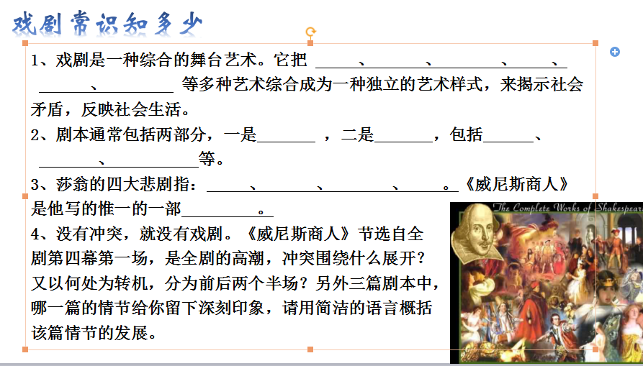

活动二：观言知人我评论
戏剧常识知多少

【教师设问】《威尼斯商人》塑造了众多经典的人物形象，如夏洛克、安东尼奥、鲍西亚等，性格鲜明，有血有肉。最触动你心的人物是谁？请结合人物典型台词分析人物的性格特点。请试着为他（她）写一句话评论，在班级群和大家分享你的评论吧。
【学习注意点】
（1）结合人物典型台词分析人物的性格特点；
（2）建议先使用搜索引擎，如www.baidu.com、google.com等，阅读《威尼斯商人》其他篇章，或阅读他人相关鉴赏文章，对人物有较全面的认识后再写一句话评论。
（3）在活动区分享自己的一句话评论，阅读并点评其他同学的评论。
【学生活动】阅读《威尼斯商人》，结合主要人物典型台词分析人物性格特点，为人物写一句话评论，并在班级群分享。
【教师设问】用你学到的方法，尝试分析、分享《陈毅市长》、《江村小景》、《一厘米》中令你难忘的某个人物形象。
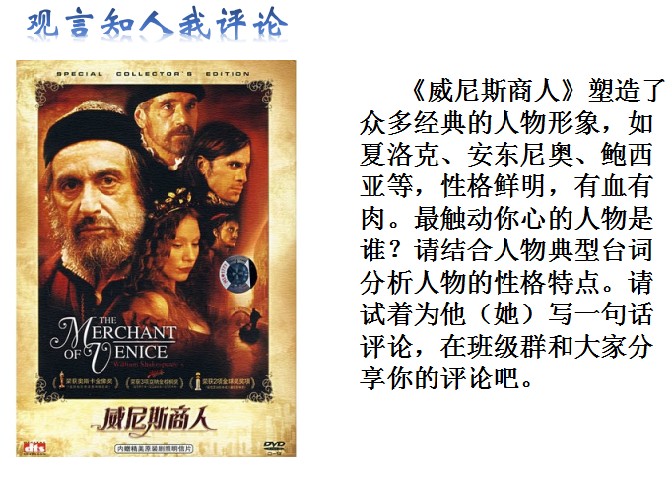
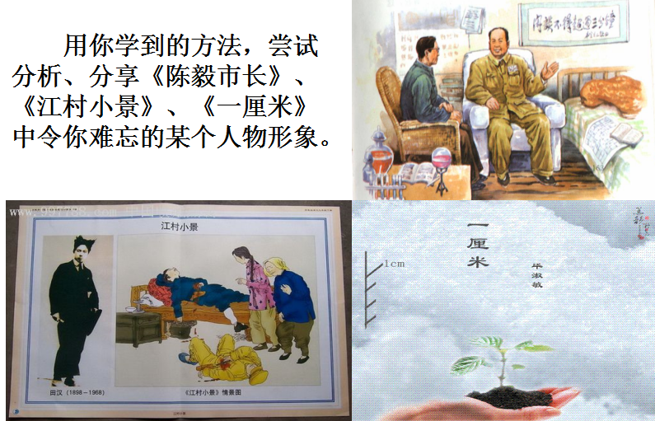

【学生活动】阅读《陈毅市长》、《江村小景》、《一厘米》，结合主要人物典型台词分析令自己难忘的某个人物性格特点。

活动三：佳言妙句共品读

【教师过渡】剧作家通过人物语言来展开戏剧冲突，塑造人物形象，揭示戏剧主题，表达自己对生活的认识。莎士比亚的语言是诗剧的语言，既个性化而又生动形象、精练优美、富有诗意。研究英国文学的评论家认为，莎士比亚戏剧是英语的“魔术师”“大胆的创新者”，在他的剧作中，佳言妙句比比皆是。
【教师设问】
1、请你自选一个角度（句式、修辞、描写方法、写作技巧等）品析《威尼斯商人中》夏洛克、安东尼奥、鲍西亚等人的个性化语言，做好圈点批注，小组交流。
2、运用你学到的语言赏析技巧，自主品读《陈毅市长》、《江村小景》、《一厘米》中精美语段，适当做好批注。
3、小组合作，分角色朗读最触动你们的剧本片段，录制好音频上传到活动区。全班品鉴各组作品，投票选出“最佳配音组”。
【学习注意点】
1.录制音频时，务必录制清晰；
2.各组将分角色朗读音频全部发布后，全班同学迅速品鉴，公正投票。
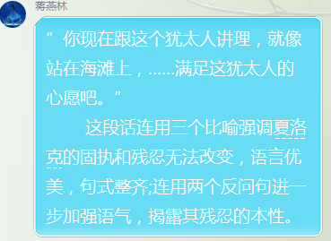
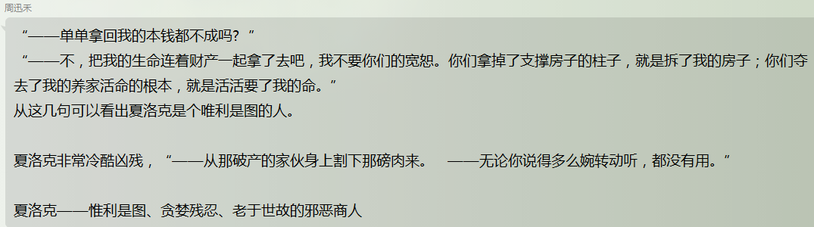

【学生活动】自读品析、合作朗读、分享音频

教师指南

一、基本情况
适合年级：九年级
二、课时安排
两课时
三、学习目标
1.分析、把握剧本中塑造的主要人物形象。
2.品读、鉴赏文中生动形象、个性化的人物语言。
3.理解作者在剧本中表现的思想内涵，客观对文中人物进行评价。
四、技术目标
1.能运用基本的搜索引擎搜索文字资料、自主学习视频资源等。
2.能利用交互式学习平台自主发布、点评分享、互动交流。
3.学会运用交互式学习平台进行人机、人人等多元化的交流合作。
五、教学步骤及说明
1.戏剧常识知多少——戏剧是学生日常学习中接触的比较少的一种文学体裁，因此在单元导读课之外，课内探究课的第一个活动同样是为了帮助学生更好地了解戏剧文学的特点、常识，有助于之后课内探究课、主题阅读课、主题写作课的顺利展开。
2.观言知人我评论——“结合具体经历和背景来理解人物”是文学欣赏的重要方法。让学生结合人物典型台词比较全面、客观地分析人物的性格特点，然后在活动区发表一句话评论。一方面提高学生对人物形象、对文本的解读能力；另一方面锻炼学生在交互式学习平台自主发布、点评分享、互动交流的能力。
3.佳言妙句共品读——“不动笔墨不读书。”对于九年级学生来说，用圈点批注法赏析精美语句非常有利于提高学生的独立思考、品析语言的能力。分角色朗读既有利于加深学生对人物性格、剧本主题的理解，也有利于增强他们的合作意识。
六、特别提醒
本单元戏剧人物个性鲜明，剧本语言或生动华美，或精炼通俗，或蕴涵丰富，这些特点为不同学习个性和心理的学生提供选择的可能。因此本单元课内探究课以学生自主选择为前提，加强相互协作、共同探究，从而激发学生对剧本人物的个性化理解，在发现、探究的过程中培养学生的审美能力。
常州市郑陆中学 卜萍

